ÖLÜM I DERS PLANI Aralık 2022
Dersin adı | TÜRKÇE
Sınıf | 7
Temanın Adı/Metnin Adı | DUYGULAR / Sözcüklerin Gücü
ÖZGÜN  İzinsiz paylaşmayınız.  Konu | 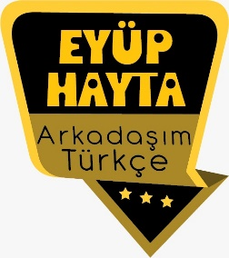  - Deyimler  - Ana fikir  - Konu  - Yardımcı fikirler  - Özdeyişler  - Başlık  - Özet  - Zıt anlamlı sözcükler  - Çekimli fiiller  - Fiillerde olumsuzluk  - Yazım yanlışları  - Görsel okuma  - Noktalı virgül  - Dilekçe  - Karşılaştırma
Önerilen Süre | 40+40+40+40+40 (5 ders saati)

BÖLÜM II
Öğrenci Kazanımları /Hedef ve Davranışlar  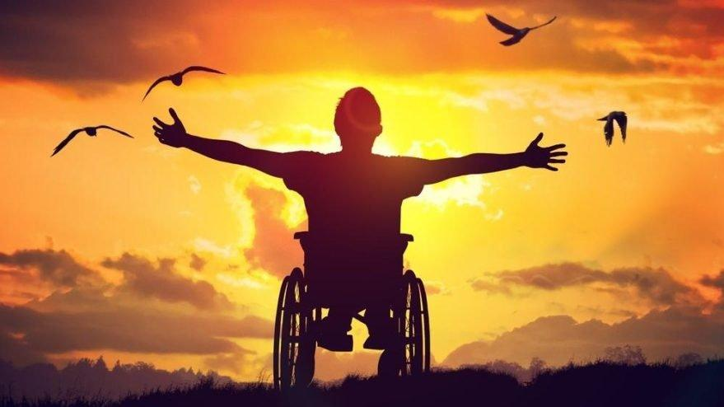  Söz; insanın iki dudağının arasından çıkan kelimedir. Tanımı itibariyle çok basit bir kavram olarak gözükse de her zaman öyle değildir.  Sözler bazen çok kırıcı bazen ise çok mutlu edici olabilir. Bir insana teşekkür etmemiz onu çok mutlu edebilir ama sadece bir kelime ile onu üzüntüye de boğabiliriz.  Bu da demektir ki bu kadar önemlidir sözler. Ağzımızdan çıkan her söze dikkat etmeliyiz. Bu atasözü ve deyimlerimize de yerleşmiş bir kavramdır.  Tatlı söz yılanı deliğinden çıkarır bununla ilgili çok güzel bir örnektir mesela. Eğer tatlı bir şekilde konuşursanız, yılan gibi bir hayvan bile sizin sözünüzü dinler dediklerinizi uygular, ya da size karşı kötü bir hissi varsa bunu yapmaktan vazgeçebilir, katı kalbi bile yumuşar.  Ancak kötü ya da yanlış bir söz sadece karşımızdakini değil aynı zamanda kendimizi de olumsuz etkileyebilir. O zaman sözlerimize her zaman dikkat etmeli, ne zaman, neyi, nerede konuşacağımızı iyi bilmeliyiz. | DİNLEME  T.7.1.2. Dinlediklerinde/izlediklerinde geçen, bilmediği kelimelerin anlamını tahmin eder.  Öğrencilerin kelime anlamlarına yönelik tahminleri ile sözlük anlamlarını karşılaştırmaları sağlanır.  T.7.1.3. Dinlediklerini/izlediklerini özetler.  T.7.1.4. Dinledikleri/izlediklerine yönelik soruları cevaplar.  T.7.1.5. Dinlediklerinin/izlediklerinin konusunu belirler.  T.7.1.6. Dinlediklerinin/izlediklerinin ana fikrini/ana duygusunu belirler.  T.7.1.11. Dinledikleriyle/izledikleriyle ilgili görüşlerini bildirir.  T.7.1.12. Dinlediklerinin/izlediklerinin içeriğini değerlendirir.  T.7.1.13. Dinleme stratejilerini uygular.  Empati kurarak, katılımlı, katılımsız, not alarak dinleme gibi yöntem ve teknikleri uygulamaları sağlanır.  KONUŞMA  T.7.2.2. Hazırlıksız konuşma yapar.  T.7.2.3. Konuşma stratejilerini uygular.  Katılımlı, yaratıcı, güdümlü, empati kurma, tartışma ve eleştirel konuşma gibi yöntem ve tekniklerinin kullanılması sağlanır.  T.7.2.4. Konuşmalarında beden dilini etkili bir şekilde kullanır.  T.7.2.5. Kelimeleri anlamlarına uygun kullanır.  T.7.2.6. Konuşmalarında uygun geçiş ve bağlantı ifadelerini kullanır.  Oysaki, başka bir deyişle, özellikle, ilk olarak ve son olarak ifadelerini kullanmaları sağlanır.  T.7.2.7. Konuşmalarında yabancı dillerden alınmış, dilimize henüz yerleşmemiş kelimelerin Türkçelerini kullanır.  YAZMA  T.7.4.4. Yazma stratejilerini uygular.  Not alma, özet çıkarma, serbest, kontrollü, kelime ve kavram havuzundan seçerek yazma, bir metinden hareketle yazma ve duyulardan hareketle yazma gibi yöntem ve tekniklerin kullanılması sağlanır.  T.7.4.16. Yazdıklarını düzenler.  T.7.4.17. Yazdıklarını paylaşır.
Ünite Kavramları ve Sembolleri/Davranış Örüntüsü | Engeller, engelli, sözcükler, azim, çaba, yardımlaşma, eşitlik, yürüme yolu…
Güvenlik Önlemleri (Varsa): | -
Öğretme-Öğrenme-Yöntem ve Teknikleri | Soru-cevap, anlatım, açıklamalı okuma ve dinleme, açıklayıcı anlatım, inceleme, uygulama
Kullanılan Eğitim Teknolojileri-Araç, Gereçler ve Kaynakça  * Öğretmen * Öğrenci | İmla kılavuzu, sözlük, deyimler ve atasözleri sözlüğü, EBA, engelli olmak konulu videolar, dergi haberleri, gazete kupürleri…
• Dikkati Çekme | - Sözcükler olmasaydı nasıl iletişim kurardınız? Düşüncelerinizi arkadaşlarınızla paylaşınız.  - Görme Engelliler Kamu Spotu’nu www.eba.gov.tr adresinden izleyiniz. İzledikleriniz hakkındaki duygu ve düşüncelerinizi açıklayınız.  - Engelli insanların günlük yaşantıda karşılaştıkları zorlukları arkadaşlarınızla tartışınız
• Güdüleme  Sözcükler insan deneyimini aktaran sembollerdir. Anlam taşıma araçlarıdır, anlamların bedenleridir de diyebiliriz sözcüklere. Düşünceler, inanışlar sözcüklerle inşa edilir. | Bu hafta “SÖZCÜKLERİN GÜCÜ” adlı metni işleyeceğiz. Sevgili çocuklar, insanların doğuştan olan ya da sonradan yaşadığı bir olay, bir kaza sonucu bir organını yeterince kullanamama durumu, engel olarak belirtilmektedir. Trafik kazasında ayağını kaybeden bir birey, doğuştan zeka geriliği olan bir insan engelli bireylere örnek verilebilir. Engelli insanlar pek çok alanda zorluklar yaşamaktadır. Engellilerin yaşadığı zorluklar onları hem fiziksel hem de psikolojik açıdan olumsuz yönde etkilemektedir.  Engellilerin yaşadığı zorluklar arasında en etkileyici ve kırıcı olanı, toplumdaki insanların onlara bakış açılarıdır. Engelli birini gördüğünde rahatsız edecek şekildeki bakışlar, konuşmalar ve küçümseme düzeyindeki tavırlar, duyarsız insanların engelli insanlara yaşattığı sıkıntılardandır. Engelli olmanın bir tercih olmadığını, her birey bir engelli adayı olduğunu bilmemiz gerekmektedir. Çünkü ufak bir dikkatsizliğimiz, ya da dahil olduğumuz bir olay sonucu hepimiz engelli olabiliriz.  Engelli insanların yaşadığı zorluklar arasında sokakta, parkta, caddede rahatça hareket edememek de bulunmaktadır. Örneğin yürüyemeyen ve tekerli sandalye kullanmak zorunda olan bir insan, kaldırımdan inerken, otobüse binerken zorluk yaşamaktadır. Engelli vatandaşlar düşünülerek sokaklarda onların hayatını kolaylaştıracak yerler yapılmalıdır. Bunun yanı sıra otobüse binmek bile engelli vatandaşlar için çile haline gelmektedir. Toplu taşıma araçları engelli insanların kullanımına uygun biçimde üretilmelidir. Engelli insanlar kendilerine uygun yollar ve araçlar olmadığından dolayı hep birileriyle hareket etmek durumunda kalmaktadırlar. Bu da onları derinden yaralayan bir meseledir.  Bina, hastane, iş yeri vb. gibi yerlerin girişlerini engelli insanlara uygun yapmak onların hayatını kolaylaştırmada yardımcı olacaktır. Bunlara ek olarak görme ve duyma engelliler de pek çok zorluk yaşamaktadırlar. Televizyon izleyememek, kitap okuyamamak, bir manzara karşısında oturup seyredememek görme engellilerin hissettiği büyük eksiklik olsa da sokakta yürüyememek, koşamamak, kendi işlerini halledememek onlar için büyük sıkıntıdır.  Engellilerin yaşadığı zorluklar maalesef toplumumuz tarafından dikkate alınmıyor. Oysa toplumumuzda neredeyse her 10 kişiden 1’i engelli konumunda. Ayrıca her insanın da potansiyel bir engelli olduğunu, yani aslında her insanın bir engelli adayı olduğunu dikkate aldığımızda engelli vatandaşlarımızın yerine kendimizi koymak çok da zor olmasa gerek. Empati yaparak engelli vatandaşlarımızın yaşadığı zorlukları anlamalı ve bu zorlukları gidermek için elimizden gelen çabayı göstermeliyiz.  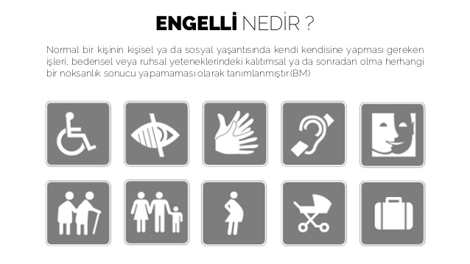
• Gözden Geçirme | Bu hafta, engellilerin yaşadığı zorluklar hakkında bilgi sahibi olacaksınız.
• Derse Geçiş

- Dikkati çekme sorusu sorulduktan sonra öğrencilerden metnin içeriğini tahmin etmeleri istenecek.

HAZIRLIK
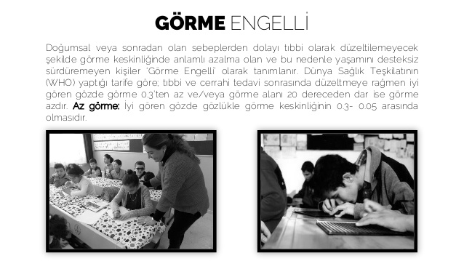

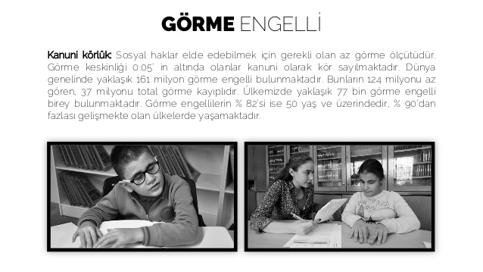
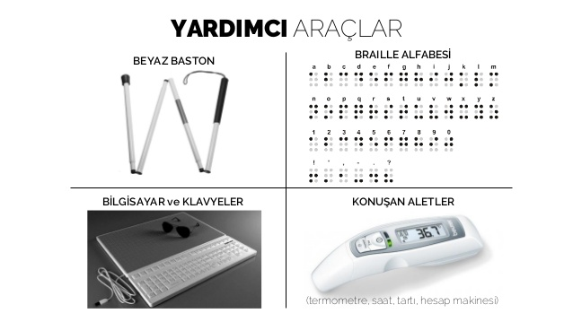
Öğrencilere tamamlattırılacak.
…
Gözlerinizin görmediğini düşününüz. En çok neyin görüntüsünü merak ederdiniz?
…

…
…

SÖZCÜKLERİN GÜCÜ
-Görme engelliler için teknolojik gelişmeler
-İletişim
İçerik videolarını aşağıdaki linkten indirebilirsiniz:

https://yadi.sk/d/7WWixr7POdHrhg

- Metnin başlığı hakkında öğrenciler konuşturulacak.
- Metnin içeriği öğrenciler tarafından tahmin edilecek.(Metinde neler anlatılmış olabilir?)
- Parçanın başlığı hakkında öğrencilere soru sorulacak.
- Güdüleme ve gözden geçirme bölümü söylenecek.
- Metin, öğretmen tarafından izletilecek.
- Öğrenciler tarafından anlaşılmayan, anlamı bilinmeyen kelimeler tespit edilecek.
Kaldırım | Metal | Keder
Acele | Karton | Zevk
Kuruş | Ezgi | Keyif
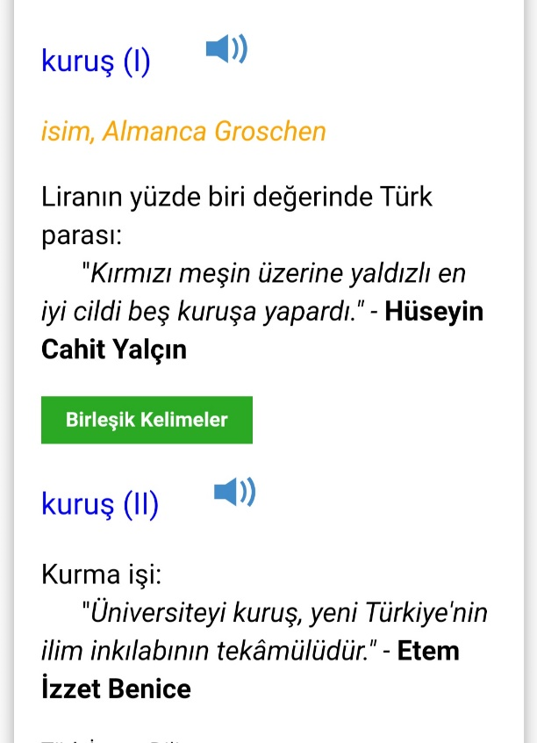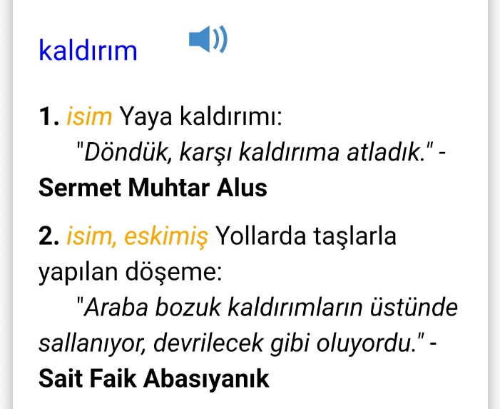

- Anlaşılmayan, anlamı bilinmeyen kelimelerin anlamı ilk önce sözcüğün gelişinden çıkarılmaya çalışılacak. Anlamı sözlükten bulunacak, öğrenciler tarafından önce tahtaya sonra kelime defterlerine yazılacak.
- Öğrencilere 5-8 kelimeden oluşan cümleler kurdurularak, bilinmeyen kelimeler anlamlandırılacak.
- Yanlış telaffuz edilen kelimeler düzeltilecek.
- 1.Etkinlik yapılacak.

Metinde geçen ve aşağıda harfleri karışık olarak verilen sözcükleri belirleyip bu sözcüklerin eş anlamlılarını örnekteki gibi yazınız.
Cevap:
k c ü z s ö
sözcük – kelime
g u d y u
duygu – his
k u l u m t u l
mutluluk – saadet
m i g e z
gizem – esrar
ı b a c n a y
yabancı – el
a y ü r
rüya – düş
e v d a t
davet – çağrı
r e k e d
keder – hüzün
a t t
tat – lezzet
n a t ı y
yanıt – cevap
- 2.Etkinlik yapılacak.

Metnin konusunu ve ana fikrini aşağıya yazınız.
Cevap:
Metnin konusu: Sözcüklerin duygularımız üzerindeki etkisi | Metnin ana fikri: Sözcükler, insanların farkında  olmadığı derin duyguları ortaya çıkarabilme gücüne  sahiptir.

- 3.Etkinlik yapılacak.

Metni özetleyip aşağıya yazınız.
Cevap:
Bir kaldırımda dilenen evsiz adamın önündeki kutuya kimse para atmamaktadır. Bir yabancı gelip kutunun önüne “Bahar geldi fakat ben göremiyorum.” yazar. Bu cümle, cümleyi okuyan insanlarda bazı duyguları harekete geçirir ve evsiz adam için kutuya para bırakmaya başlarlar.
Bazı sözcükler, insanların içinde olan fakat fark edemedikleri duyguları açığa çıkarabilme gücüne sahiptir.
- 4.Etkinlik yapılacak.

Siz olsaydınız evsiz adamın kartonuna ne yazardınız? Nedenini de belirterek aşağıya yazınız.
Cevap:
(örnek)
Ben olsaydım “Kutunun içinde ne olduğunu görebiliyorsanız, Allah’a şükrediniz.” yazardım. Bu cümle insanların görme duyularının ne kadar önemli olduğunu hatırlatırdı.
- 5.Etkinlik yapılacak.

Aşağıdaki cümlelerde noktalı virgülün (;) hangi amaçla kullanıldığını cümlelerin altına yazınız.
Bazı sözcükler bizi bir rüyaya davet eder; belli kokuları, tatları, sesleri, duyguları çağrıştırır.
Cevap: Ögeleri arasında virgül bulunan sıralı cümleleri birbirinden ayırmak için konmuştur.
Sözcükleri; neşe ve üzüntüleri, kederleri, umutları ve hayal kırıklıklarını, öfkeleri ve aldatılmışlıkları, aşkları ve arkadaşlıkları, yaraları ve acıları … insan duygularının gizemlerini anlatmak için kullanabiliriz.
Cevap: İkiden fazla eş değer ögeler arasında virgül bulunan cümlelerde özneden sonra noktalı virgül konmuştur.
Acısı, kederi, hüznü; heyecanı, neşesi, gülümsemesi ile hayat bir ikilemler yumağıdır.
Cevap: Cümle içinde virgüllerle ayrılmış tür veya takımları birbirinden ayırmak için konmuştur.
- 6.Etkinlik yapılacak.

Günlük yaşantınızda aşağıdaki işaretlerle daha önce hiç karşılaştınız mı? Bu işaretlerin anlamlarını arkadaşlarınızla tartışarak belirleyiniz ve işaretlerin altına yazınız.
Cevap:

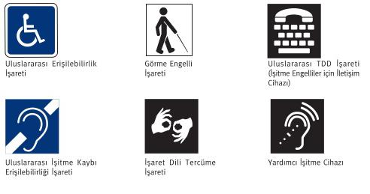

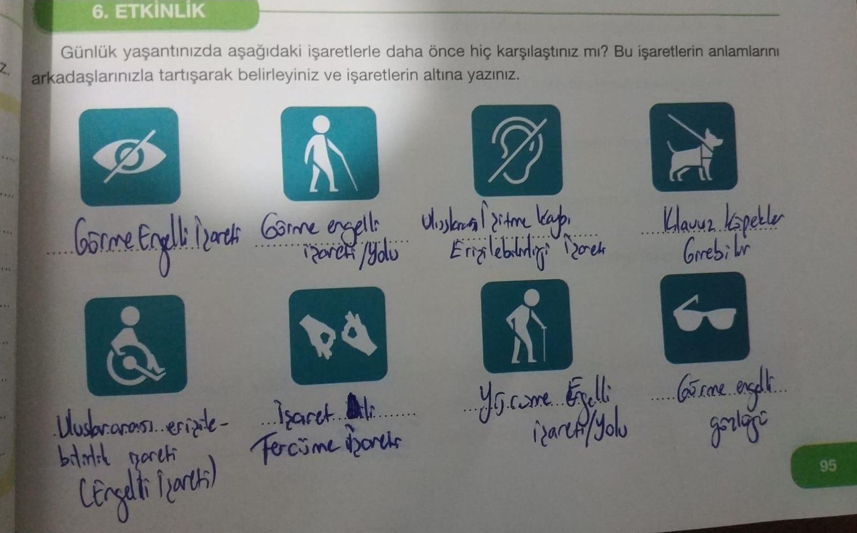
- 7.Etkinlik yapılacak.

Aşağıdaki cümlelerde geçen çekimli fiilleri bulunuz. Bu fiillerden haber anlamı taşıyanların karşısına “H”, dilek anlamı taşıyanların karşısına “D” yazınız.
Cevap:
Susayan bir karga, yarısına kadar dolu bir sürahiye su içmek üzere yaklaşmış. | H
Bataklığı geçtikten sonra başak tarlalarına gelinir. | H
Sınava yetişmek için erken yatmalısın. | D
Gözlerimizi kapatıp sobamızın tüttüğü çocukluğumuza dönelim. | D
Bilge; çocuğun gözlerinin içine merhametle, sevgiyle baktı. | H
Yağmur yağsa bir kuş konsa badi parmağıma. | D,D
- 8.Etkinlik yapılacak.

Aşağıdaki cümlelerde geçen altı çizili fiillerin olumsuz çekimini örnekteki gibi yazınız.
Cevap:
• Ege’de, şeftali bahçelerinin gölgesinde büyümüş. → büyümemiş
• Eski mahallemi ve arkadaşlarımı çok özledim. → özlemedim
• Yarışmada ikinci oldukları için üzülüyorlar. → üzülmüyorlar
• Sabahları çok erken kalkmalısın. → kalkmamalısın
• Kutuları üst kata taşıyalım. → taşımayalım
• Her akşam aynı saatte uyur. → uyumaz
Bir işin, oluşun ya da durumun gerçekleşmediğini bildiren fiiller, “olumsuz fiiller”dir. Fiillerde olumsuzluk “-ma /-me” ekiyle yapılır.

- 9.Etkinlik yapılacak.

a. Aşağıdaki dilekçe örneğini inceleyiniz.
MAREŞAL FEVZİ ÇAKMAK ORTAOKULU MÜDÜRLÜĞÜNE
ANKARA
Okulunuzun 7/B sınıfı öğrencilerinden ………………………’nın velisiyim. Yürüme engelli çocuğum için okul girişine rampa yapılmasını istiyorum.
Gereğini bilgilerinize arz ederim.
Adres:
13.12.2019
İmza
Ad – Soyad
b. Aşağıya, izlediğiniz Görme Engelliler Kamu Spotu ve araştırmanızdan yola çıkarak görme engelli insanların hayatını kolaylaştırmak için yapılmasını istediğiniz çalışmalarla ilgili bir dilekçe yazınız.
Cevap:
(örnek)
OSMANGAZİ BELEDİYESİNE
BURSA
Çiftehavuzlar Mahallesi Kanarya Sokak’ta oturan bir vatandaşım. Mahallemizde birçok görme engelli vatandaş mevcut. Fakat bu vatandaşlarımızın kaldırımlarda rahatça yürüyebilecekleri kılavuz taşlar ve rampalar, mahallemizin kaldırımlarında mevcut değil. Ayrıca mahallemize hizmet veren belediye otobüslerinde yürüme engelli vatandaşlarımız için kapı giriş rampası bulunmuyor. Engelli vatandaşlarımız için mahallemizde ve belediye otobüslerinde gerekli düzenlemelerin yapılmasını istiyorum.
Gereğini bilgilerinize arz ederim.
Adres:
Çiftehavuzlar Mahallesi
Kanarya Sokak
No: 5
Osmangazi – BURSA
13.12.2019
İmza
Ahmet ÖZTÜRK

Diğer metnin hazırlık etkinliği verilecek.
(İstiklal MARŞI VE Mehmet Akif hakkında bilgi toplayınız..)
BÖLÜM III
Ölçme-Değerlendirme
• Bireysel öğrenme etkinliklerine yönelik Ölçme-Değerlendirme  • Grupla öğrenme etkinliklerine yönelik Ölçme-Değerlendirme  • Öğrenme güçlüğü olan öğrenciler ve ileri düzeyde öğrenme hızında olan öğrenciler için ek Ölçme-Değerlendirme etkinlikleri | - Görme engelli bireylerin yaşadığı zorluklar nelerdir?  - Görme engellilerin hayatlarını kolaylaştırmak için neler yapılabilir?  - Sözcükler ya da söylediklerimiz, bizim kişiliğimizi etkiler mi?  - Bu sıralar çok çalışıyorsun.  Bu cümledeki fiilin “olumsuz, soru biçimi” aşağıdakilerden hangisidir?  A) çalışıyor musun  B) çalışmayacak mı  C) çalışmıyor musun  D) çalışmadın mı
Dersin Diğer Derslerle İlişkisi | Okurken sesli okuma kurallarına, yazarken imla ve noktalamaya diğer derslerde de dikkat etmeleri sağlanır.

BÖLÜM IV
Plânın Uygulanmasına İlişkin Açıklamalar

Türkçe Öğretmeni tunghay@gmail.com

Okul Müdürü
